نخستین رویداد استارتاپ دانشگاه علوم پزشکی سمنان
عنوان طرح / ایده

مشخصات صاحبان ایده / طرح

بیان مسئله

شرح ایده فناورانه

تحلیل ایده و تیم

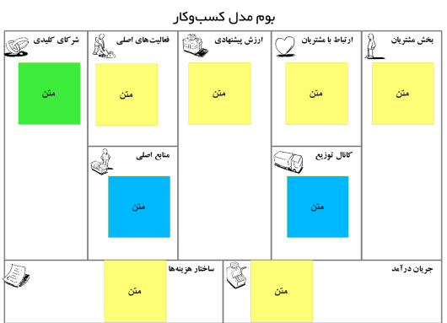
کسب و کار در یک نگاه ( بوم کسب و کار) در صورت لزوم

گام نمای اجرایی ایده ( action plan )

پیوست ها و ضمائم در صورت لزوم

